¿Qué te pedimos que hagas?
Imagina que eres un emprendedor con acceso a financiación y que puedes conseguir otros socios de perfil técnico para montar un proyecto o empresa innovador. Plantea un modelo de negocio en el que se dé la convergencia de varias tecnologías exponenciales.

Apartado 1: Rellena un lienzo de modelo de negocio
- Accede al artículo "Herramientas: el lienzo de modelo de negocio" y léelo.
Accedo a la web y la leo.
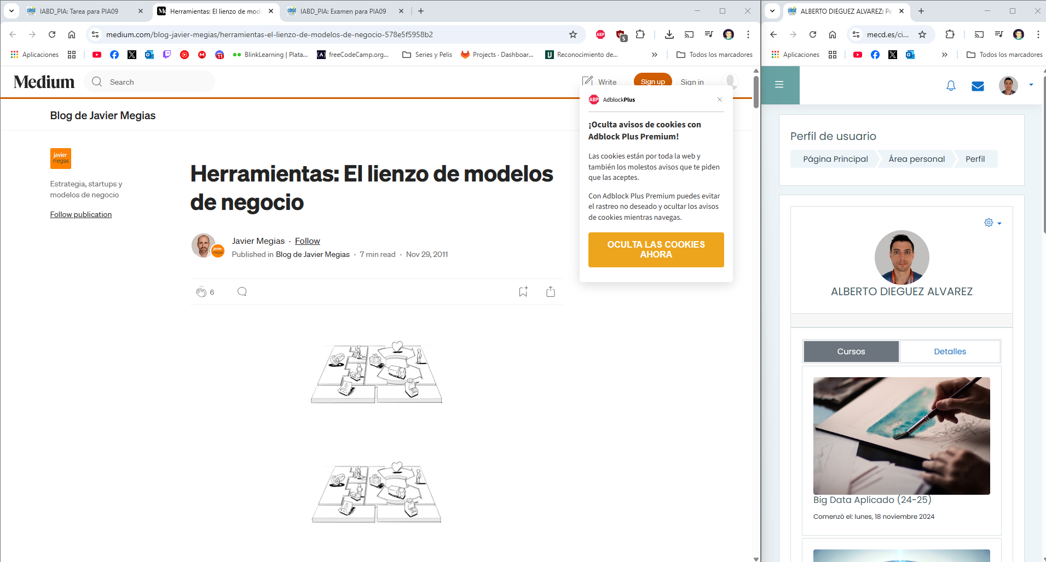
- Entra en la plantilla compartida "Business Model Canvas" y haz una copia en tu Drive siguiendo las instrucciones
Entro en la web y realizo una copia en mi Google Drive.
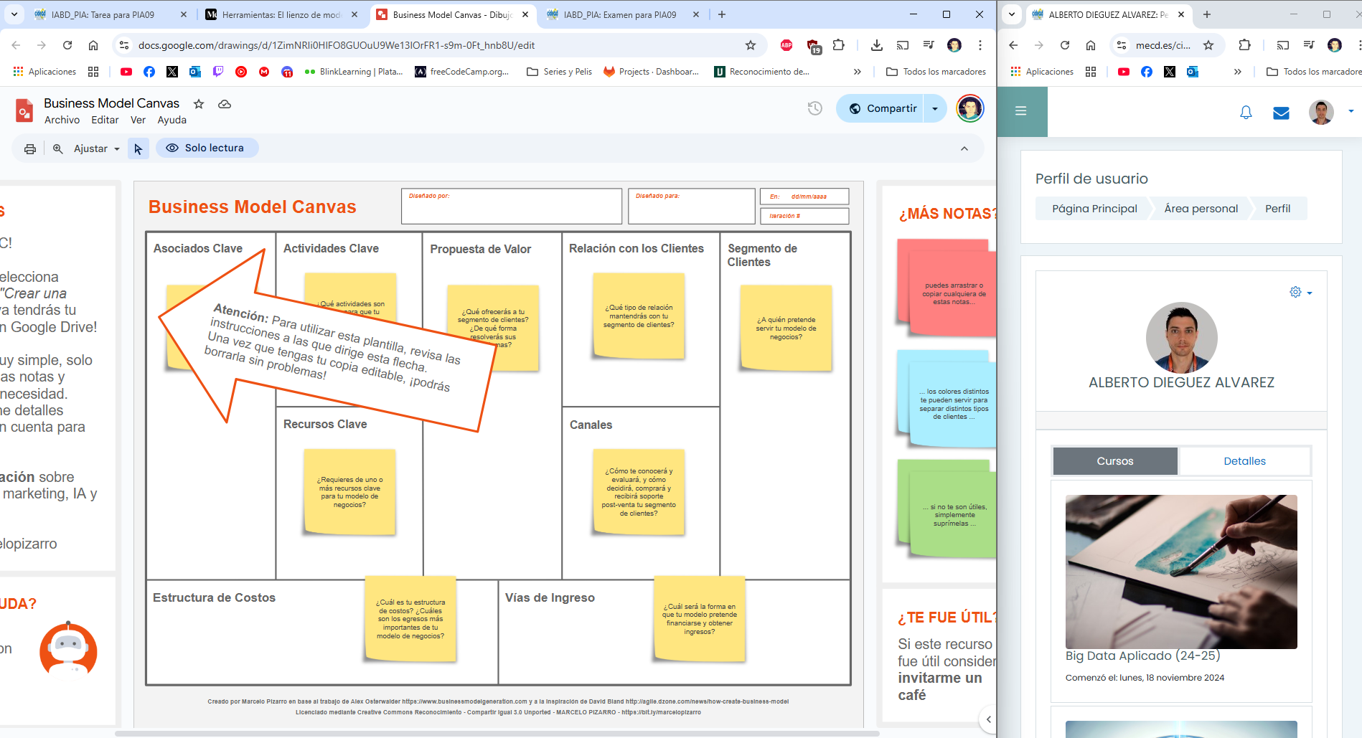
- Piensa en una idea de negocio clásico y cómo lo mejorarías con las nuevas tecnologías exponenciales
- Rellena los módulos del lienzo de negocio a partir de la primera imagen que has formado de tu idea de negocio.
He pensado en una tienda de ropa moderna con funciones tecnológicas avanzadas con Inteligencia Artificial y Realidad aumentada, para probarse ropa directamente en una pantalla y que además te sugiera prendas que te favorecen, se acuerde de cada cliente para recomendar…
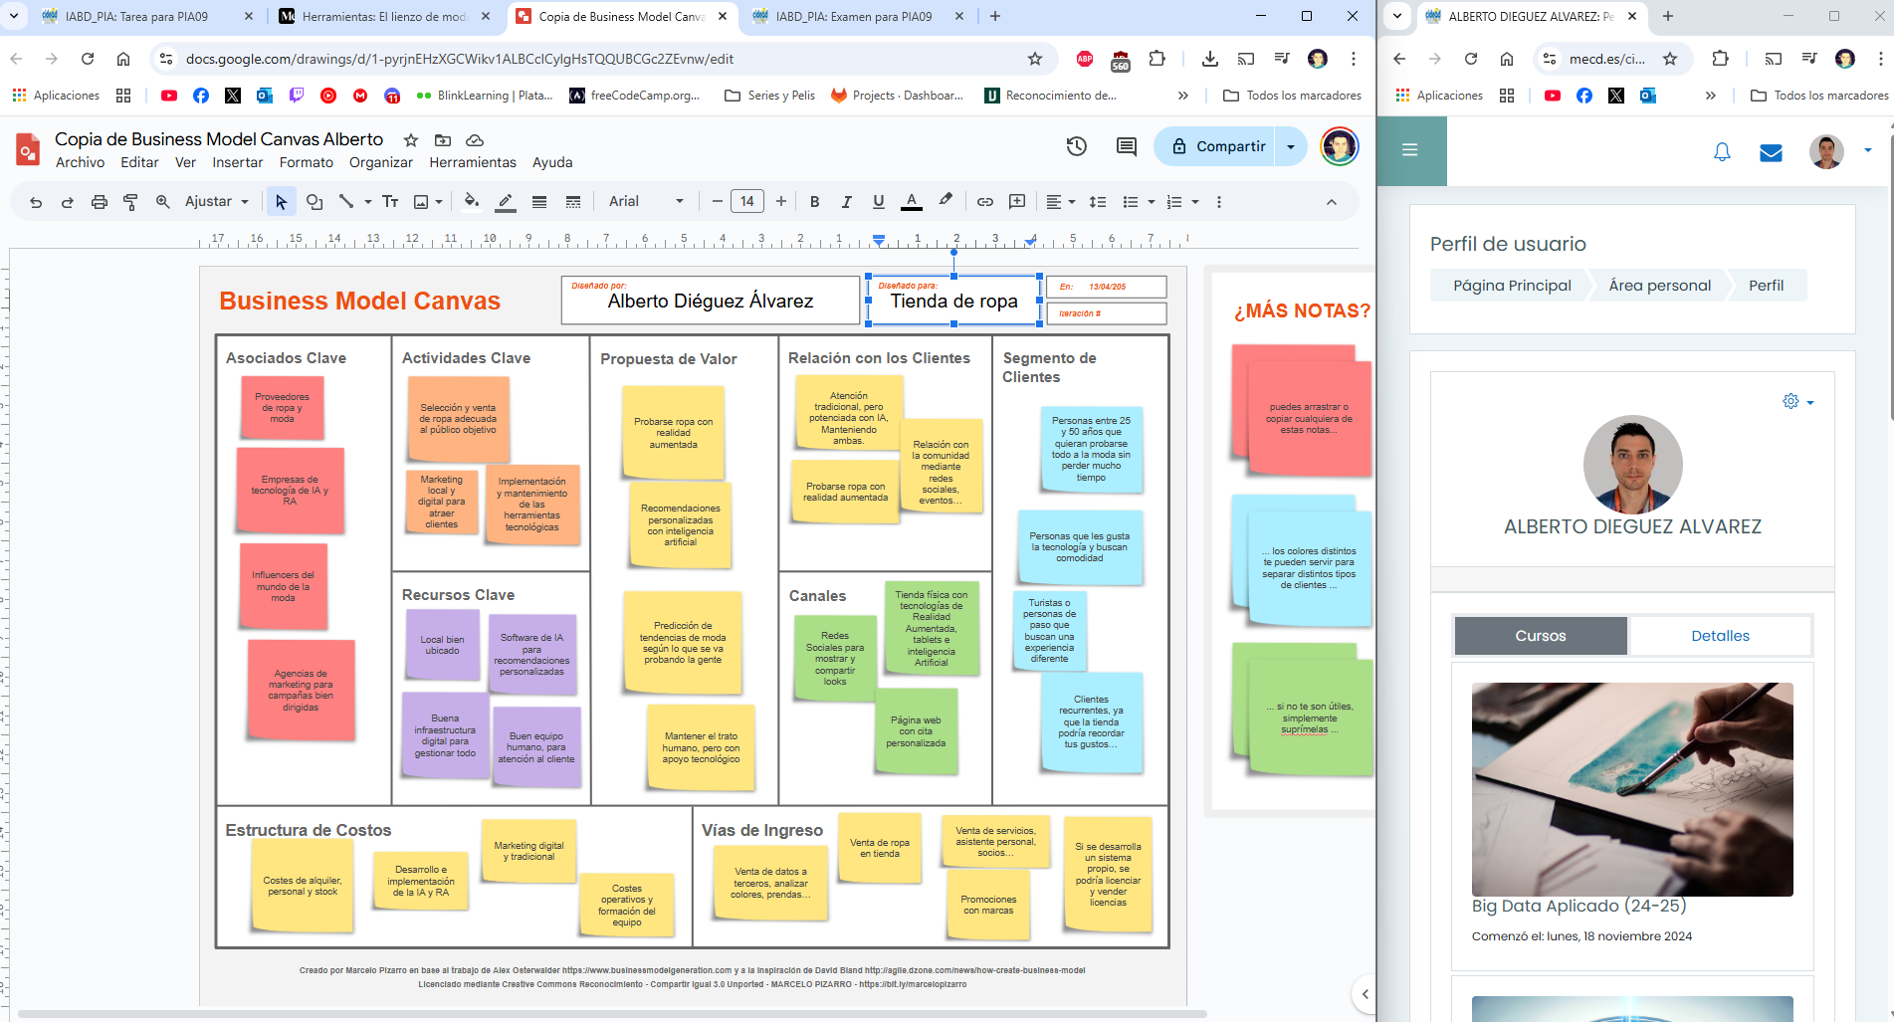

Apartado 2: Segunda iteración y justificación.
- Describe el negocio a grandes rasgos a alguien que conozcas o en un breve párrafo de un documento que adjuntarás al lienzo.
- Según hablabas sobre tu idea, ¿Te han surgido dudas o cosas que cambiarías?
- Rellena de nuevo el lienzo de modelo de negocio o cambia lo que quieras tras haberlo descrito o presentado. Esa será la entrega de la tarea junto a un documento explicativo de lo que consideres más relevante.
El negocio se basa en una tienda de ropa física, pero mejorada con tecnología para que comprar sea más sencillo y divertido. Con IA y RA podrías verte rápidamente y hacerte una idea de como te sentaría esa prenda, lo que puede ahorrar mucho tiempo de probarse mucha ropa sin saber si te va a quedar bien.
Además, tenemos una IA que sugiere combinaciones que encajen contigo y con el clima, con el lugar… Así se puede comprar más rápido, lo que significaría vender más, pero todo esto no puede ser posible sin un buen trato humano, también es necesario gente formada en las herramientas que se van a usar.
Esto puede ser una experiencia para las personas, y puede ser un reclamo para atraer turistas, creo que esta parte se puede explotar más. Escribiendo esto se me ocurre por ejemplo para el reclamo de gente, se podría poner una pantalla en el escaparate de la tienda (siempre y cuando no grabe nada del exterior porque no estoy seguro de como esta regulado), entonces la gente al pasar, sin entrar en la tienda se puede ver rápidamente con alguna prenda que tengamos interés en vender. Lo añado de color naranja en Propuesta de valor.

